利莫瑞克大学 × LICHPU 工业评估（15 ECTS）
智慧校园生活实验室 · 主题 8 智能设施与预测性维护
项目 8.1 振动状态监测器
工程报告

项目 | 内容
文件性质 | 本项目单节点样机的工程报告：覆盖需求、方案、实现、测试验证、数据分析与专业实践
系统构成 | ESP32 主控 + MPU6050 振动 + DS18B20 表面温度 + microSD 本地存储，Node-RED 仪表板与 SQLite 持久化
核心能力 | 边缘完成 1 kSPS 采样、FFT、带限 RMS、基线自学习与迟滞判定；断网本地缓存与恢复补发；报警时保存原始波形
实测范围 | 传感器标定、采样率验证、转子不平衡三级工况、风道堵塞三级工况、端到端联调与断网恢复
仓库 | github.com/Zichuan-ALT/vibration-monitor（代码、原始数据、实验记录与证据照片均已归档）
小组 | 成员 A 成员 B 成员 C 成员 D
日期 | 2026-10-29

摘要
本报告介绍一台面向小型旋转设备（以 92 mm 直流风机为被测对象）的振动状态监测样机的设计、实现与验证。系统以 ESP32 为主控，MPU6050 采集三轴加速度，DS18B20 采集被测体表面温度，microSD 承担本地记录；设备端完成 1 kSPS 采样、1024 点 FFT、带限 RMS 与基频带峰值提取、基线自学习与迟滞判定，经 MQTT 上报至 Node-RED 仪表板并写入 SQLite。
关键实测结果：采样率 999.7 Hz，误差 −0.03%（判据 ≤ 0.5%）；带限噪声底 0.0053 g；0.35 g 配重（约占转子质量 0.4%）使带内 RMS 上升 25.7 倍，1× 转频谱峰稳定在 33~35 Hz；风道堵塞使表面温度单调上升 +0.62/+0.80 ℃，而振动 RMS 反而下降约 30%，两类故障的特征方向相反，验证了双通道设计的必要性。
报告同时记录了工程实践中遇到的问题与判断依据，包括一次因变量混淆导致的误判、以及第三方组件的配置陷阱，并如实说明本方案的局限与后续改进方向。
关键词：状态监测；振动分析；FFT；边缘计算；MQTT；传感器标定

目录
1 引言
1.1 背景与问题
1.2 项目目标与范围
1.3 报告结构
2 需求分析
2.1 利益相关者与使用场景
2.2 功能需求
2.3 非功能需求
2.4 验收标准与验证方法
2.5 约束与假设
3 方案设计与选型
3.1 总体架构
3.2 关键设计决策
3.3 信号处理设计
3.4 硬件设计
3.5 软件设计
4 实现
4.1 硬件搭建
4.2 固件实现
4.3 服务端实现
4.4 仪表板实现
5 测试与验证
5.1 测试策略
5.2 传感器标定与验证
5.3 采样与 FFT 验证
5.4 转子不平衡工况实验
5.5 频谱分析
5.6 风道堵塞工况实验
5.7 系统联调与可靠性验证
5.8 验收标准符合性
6 数据分析与讨论
6.1 检测灵敏度
6.2 亚线性响应与共振
6.3 支撑刚度的影响
6.4 温度通道的时间常数
6.5 阈值确定方法
6.6 与设计预期的偏差
6.7 局限
7 专业实践
7.1 版本控制与协作
7.2 风险管理
7.3 受控文档
7.4 调试记录
7.5 标准与规范
8 负责任的设计
8.1 安全
8.2 隐私
8.3 可持续性
8.4 可维护性与可复制性
8.5 伦理与社会影响
9 UL–LICHPU 复制与推广
10 结论与后续工作
附录
附录 A 硬件清单与引脚分配
附录 B 固件关键参数
附录 C 实验原始数据
附录 D 小组分工与个人贡献
附录 E 复现步骤
附录 F 参考文献

1 引言

1.1 背景与问题
旋转机械是工业与建筑设施中最常见的动力设备。风机、水泵、电机在长期运行中，会因转子不平衡、轴承磨损、地脚松动、气动负载异常等原因逐渐偏离正常状态。这些劣化过程大多不是突发的：在失效之前，设备的振动与温度特征会先发生变化，只是变化幅度小、发展缓慢，靠人的感官难以察觉。
传统的维护方式有两种。一是定期巡检，由运维人员按固定周期到现场听声音、摸外壳，依赖个人经验，且两次巡检之间的突发故障无法覆盖；二是事后维修，等设备真的坏了再处理，停机损失与抢修成本都很高。状态监测（Condition Monitoring）的思路是把这两种方式变为预测性维护：用传感器持续测量设备的运行特征，在征兆出现的早期就发出提示，把「坏了再修」变成「按状态安排检修」。
本项目的目标，就是用一个学期的课程时间，做出一台能够真实运行的振动状态监测样机，并用实测数据回答三个问题：这套方案能否测出设备的真实振动？能否区分不同的故障类型？在真实网络与服务端环境下能否稳定工作？

1.2 项目目标与范围
本项目的交付物是一台单节点的状态监测样机，包含四部分：
- 数据采集：三轴加速度（MPU6050）与被测体表面温度（DS18B20）两路传感，振动以 1 kSPS 采样、每帧 1024 点；
- 边缘处理：在 ESP32 上完成 FFT、带限 RMS、基频带峰值等特征提取，以及基线自学习与三级状态判定，只上传特征值；
- 数据通道：MQTT 上报至本地 broker，断网时环形缓存、恢复后按原时间戳补发；
- 服务与展示：Node-RED 仪表板（实时、趋势、历史）与 SQLite 持久化，并按状态给出维修建议。
范围上，本项目以一个 92 mm、5 V 的直流无刷风机作为被测对象，在实验台架上人为制造两类故障：转子不平衡与风道堵塞。不涉及高温、高压、防爆等工业现场的特殊工况，也不做多设备组网与云端部署。

1.3 报告结构
第 2 章给出需求与验收标准；第 3 章说明方案设计与关键取舍，重点解释采样参数如何推导、为什么必须带限计算 RMS；第 4 章介绍实现过程；第 5 章是测试与验证，逐项给出实测结果；第 6 章对数据做分析与讨论，包括灵敏度、共振、支撑刚度、阈值方法等；第 7、8 章分别讨论专业实践与负责任的设计；第 9 章讨论跨校复制；第 10 章总结并给出后续工作。附录收录硬件清单、引脚表、固件参数、原始数据与复现步骤。

2 需求分析

2.1 利益相关者与使用场景
本系统的直接使用者是校园设施的运维人员，其诉求可以概括为：设备出现异常时能尽早知道、知道大概是什么问题、知道该做什么处理。系统的第二类使用者是教学场景中的学生，需要能拆、能改、能看懂数据从哪里来。这两类诉求共同决定了设计取向：报警要准、信息要直观、结构要透明。

2.2 功能需求
功能需求共 11 条，列于表 2-1。优先级按 MoSCoW 方法标注，Must 表示验收必须满足，Should 表示应当满足。
表 2-1 功能需求
编号 | 需求描述 | 优先级
FR-01 | 以不低于 1 kSPS 的速率采集三轴加速度 | Must
FR-02 | 对每帧 1024 点做 FFT，输出主频、基频带峰值与带内 RMS | Must
FR-03 | 采集被测体表面温度，分辨率不低于 0.5 ℃ | Must
FR-04 | 在设备端完成状态判定，输出正常/注意/报警三级状态 | Must
FR-05 | 通过 MQTT 将特征值上报至服务端 | Must
FR-06 | 仪表板实时显示振动、温度与当前状态 | Must
FR-07 | 仪表板可查询历史记录并绘制曲线 | Should
FR-08 | 报警时给出对应的维修建议 | Must
FR-09 | 断网时本地缓存数据，恢复后补发 | Should
FR-10 | 在设备本地记录数据（microSD），断电不丢失 | Should
FR-11 | 报警瞬间保存原始波形，供事后诊断 | Should

2.3 非功能需求
非功能需求共 9 条，关注的是系统「做得怎么样」而不是「做什么」，主要围绕采样质量、可靠性、可用性与可复制性展开。
表 2-2 非功能需求
编号 | 需求描述 | 度量方式
NFR-01 | 采样定时准确，采样率误差小 | 实测帧时长反算，误差 ≤ 0.5%
NFR-02 | 特征提取与判定在设备端完成，不上传原始波形 | 检查上报报文内容
NFR-03 | 通过无线方式上报，不依赖固定布线 | Wi-Fi + MQTT
NFR-04 | 网络中断或断电时不丢失已测数据 | 断网测试 + 本地文件核对
NFR-05 | 上电即工作，无需人工设定阈值 | 基线自学习，无人工参数
NFR-06 | 传感器与存储模块可单独更换 | 模块化接线，标准接口
NFR-07 | 电气安全：不引入高于 5 V 的裸露电压 | 全部由 USB 5 V 供电
NFR-08 | 方案可被不同环境复制（UL ↔ LICHPU） | 器件通用性、无专有依赖
NFR-09 | 单节点可连续运行 8 h 以上不中断 | 长时间运行观察

2.4 验收标准与验证方法
需求是否达成，需要一个不含主观判断的判据。为此把每条功能需求转化为可测量的验收标准（Acceptance Criteria），共 13 条，见表 2-3。第 5 章将逐条对照实测结果。
表 2-3 验收标准
编号 | 验收标准 | 验证方法
AC-01 | 采样率误差 ≤ 0.5% | 实测 1024 点的帧时长，反算采样率
AC-02 | 静止时三轴合成模长 1.000 ± 0.2 g | 平放静止读取
AC-03 | 器件身份可验证（WHO_AM_I = 0x68） | 直读 0x75 寄存器原始值
AC-04 | 1024 点 FFT 能输出主频与基频带峰值 | 串口输出检查
AC-05 | 能测出风扇 1× 转频，误差 ≤ 2 Hz | 与转速换算值比较
AC-06 | 表面温度读数与参考一致（±0.5 ℃） | 与已知温度环境比对
AC-07 | 温度响应可观察，时间常数 < 60 s | 手指握持升温测试
AC-08 | MQTT 上报周期 ≤ 5 s | 服务端接收日志时间戳
AC-09 | 仪表板实时显示振动与温度 | 截图与数值核对
AC-10 | 仪表板可查询历史记录 | SQLite 行数与图表比对
AC-11 | 三级报警可触发并给出维修建议 | 人为制造故障观察
AC-12 | 断网后数据不丢失，恢复后补发 | 断开/恢复网络测试
AC-13 | 报警响应时间 ≤ 10 s | 从加配重到状态翻转计时

2.5 约束与假设
本项目的实施受三方面约束：一是硬件条件，实验室不具备电路加工条件，因此全部选用带排针的成品模块，用面包板与杜邦线连接；二是被测对象的规模，实验台架使用 92 mm 小型风机，其转子质量约 90 g，对配重的敏感程度远高于工业机组，需在数据分析时注意可比性；三是网络环境，校园网需要 802.1X 认证，设备无法直接接入，故采用手机热点组网。
同时做两点假设：被测设备在监测期间位置固定、不被人为移动；环境温度在单次实验内变化不超过 1 ℃。这两点在实验设计中通过「同一次装配内连续完成三组工况」来保证。

3 方案设计与选型

3.1 总体架构
系统采用三层结构：传感层负责把物理量转换为电信号；边缘层负责采样、特征提取与状态判定；服务层负责传输、存储与展示。分层的意义在于把「与硬件打交道」和「与人打交道」分开，任一层更换都不影响另外两层。
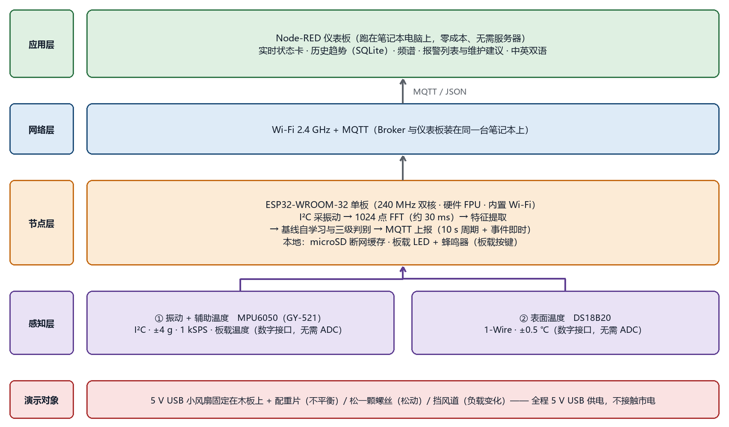
图 3-1 系统总体架构
架构上最关键的一条设计原则是：所有特征提取与状态判定都在边缘完成，只上传特征值而不上传原始波形。以本系统为例，一帧原始数据是 1024 点 × 2 字节 ≈ 2 KB，按 2 s 一帧计算，原始上传需要约 1 kB/s；而特征值报文只有约 180 字节，带宽需求降到不足十分之一。更重要的是，采样与判定不依赖网络，断网时设备仍能照常测量与判断。

3.2 关键设计决策
方案设计中共有五个需要权衡的决策点，表 3-1 列出备选方案与选择理由。这些取舍共同指向一个原则：在满足需求的前提下，优先选择接口简单、资料丰富、易于复现的方案，以便在不同环境中复制。
表 3-1 关键设计决策
决策点 | 备选方案 | 本方案选择 | 主要理由
振动传感器 | 压电式 / ADXL345 / MPU6050 | MPU6050 | I²C 接口简单、资料丰富、±4 g 量程满足需求，且自带 DLPF 可限制带宽
温度传感器 | NTC / 热电偶 / DS18B20 | DS18B20 | 数字输出免标定、单总线只需一根信号线、有防水探头可直接贴附
计算位置 | 云端处理 / 边缘处理 | 边缘处理 | 带宽、延迟、离线可用性；且原始波形涉及设备运行状态，不宜外传
上报协议 | HTTP / MQTT | MQTT | 报文头开销小、支持 QoS 与发布订阅，适合大量小报文
数据存储 | 云数据库 / SQLite / SD 卡 | SQLite + SD 卡 | SQLite 零配置、随服务端启动；SD 卡保证断电后本地数据不丢

3.3 信号处理设计
本节说明三个核心参数是怎么定下来的：采样率、帧长、以及为什么必须带限计算 RMS。这三项直接决定了后续所有数据的可信度。

3.3.1 采样参数
状态监测关心的振动成分主要在 10~260 Hz：过低是支撑与整体运动，过高则超出小型风机的激励范围。按 Nyquist 定理，采样率至少为分析带宽的 2 倍，本方案取 1 kHz，留约 4 倍余量，同时也让 MPU6050 内部 256 Hz 低通滤波器的过渡带落在有效带宽之外。
帧长取 1024 点，对应频率分辨率 Δf = fs/N = 0.977 Hz，帧长 1.024 s。这是分辨率与实时性的折中：帧再长，频率分辨率更高但报警更迟钝；帧再短，1× 转频与相邻谐波就分不开。实测风扇转频约 34 Hz，相邻谐波间隔也是 34 Hz，0.977 Hz 的分辨率足以区分。
量程取 ±4 g（8192 LSB/g）。选择依据是后文的不平衡实验：0.7 g 配重时峰值约 3.2 g，若取 ±2 g 会削顶，若取 ±8 g 则分辨率减半。

3.3.2 为什么必须带限计算 RMS
这是本项目在实现过程中修正的一个设计。最初的做法是对整段时域信号直接求 RMS，结果发现：风扇停转、模块静止放置时，RMS 仍有 0.05 g 左右，而按传感器噪声密度推算应当只有 0.005 g，相差 10 倍。
原因在于设备并非绝对静止——桌面会因人员走动、建筑振动而轻微运动，这些低频成分（< 10 Hz）被完整地算进了 RMS。它们与「设备自身的振动」完全是两回事。修正办法是：先做 FFT，再在幅度谱上按 Parseval 定理只累加 10~260 Hz 频段内的能量：
RMS_band = sqrt( Σ_{f ∈ [10, 260] Hz} A_k² / 2 )

其中 A_k 为单边幅度谱第 k 条谱线的峰值幅度（Hann 窗相干增益 0.5，需乘 2 修正）

修正后，静止状态的 RMS 降到 0.0053 g，与传感器噪声水平一致；而风扇运转时仍为 0.05~0.09 g，信号与噪声的区分度反而更高。这条经验说明：RMS 这种「看起来最朴素」的统计量，也必须先明确「要统计什么频段」。

3.3.3 特征量定义
系统提取三类特征，各有分工，见表 3-2。
表 3-2 特征量定义与用途
特征量 | 定义 | 主要用途
带内 RMS | 10~260 Hz 频段内的加速度有效值 | 反映整体振动能量，对各类故障都敏感，但特异性差
基频带峰值 | 20~45 Hz 频段内的最大谱线幅度及其频率 | 对应 1× 转频，对转子不平衡最敏感，特异性好
速度有效值 | 10~250 Hz 内加速度谱积分得到的速度有效值 | 与 ISO 10816 的振动烈度评价量对应，便于横向比较

之所以同时保留「带内 RMS」与「基频带峰值」，是因为二者的行为不同。后文第 6 章会看到：转子不平衡时两者同步上升；而风道堵塞时 1× 峰值大幅下降、带内 RMS 却变化不大——单一指标无法覆盖两类故障。

3.3.4 状态判定策略
判定采用「基线自学习 + 迟滞」的方式，不使用固定阈值。原因很直接：同一台设备在不同安装状态下的振动水平可以相差 3 倍以上（见 6.3 节实测），任何固定阈值都必然在某些场合误报或漏报。
设备上电后先采集 15 帧，计算带内 RMS 的均值 μ 与标准差 σ，随后令「注意」阈值为 μ+3σ、「报警」阈值为 μ+6σ。为避免抖动，状态升级需连续 3 帧确认、降级需连续 5 帧确认。此外增加一条保护：若自学习得到的 μ 小于 0.010 g，说明设备可能未运行或传感器脱落，此时拒绝该基线并将状态置为「未标定」，而不是带着错误的阈值工作。

3.4 硬件设计
硬件以 ESP32-WROOM-32 为主控，三个外设分别占用 I²C、单总线与 SPI 三组接口，互不冲突。引脚分配见表 3-3，接线示意如图 3-2。
表 3-3 引脚分配
外设 | 接口 | 信号 | ESP32 引脚 | 备注
MPU6050 | I²C | SDA / SCL | GPIO21 / GPIO22 | AD0 悬空，地址 0x68
MPU6050 | — | INT | GPIO26 | 本方案未使用中断，预留
DS18B20 | 1-Wire | DQ | GPIO5 | 模块板载 4.7 kΩ 上拉
microSD | SPI | SCK / MISO / MOSI / CS | GPIO18/19/23/13 | VCC 必须接 5 V（板载 3.3 V 稳压）
蜂鸣器 | GPIO | — | GPIO25 | 低电平触发，预留未接入
板载 LED | GPIO | — | GPIO2 | 调试指示

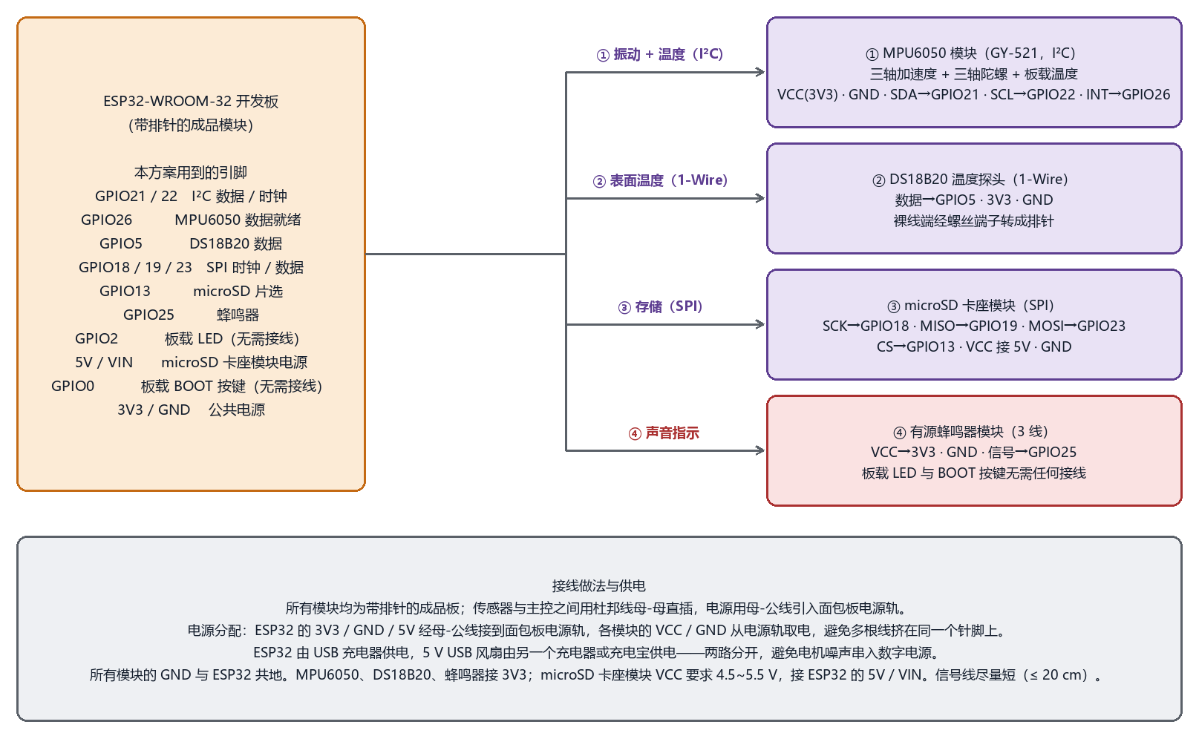
图 3-2 硬件接线示意

3.5 软件设计
固件采用「先测量、后联网」的循环结构：每一轮先完成一帧采样与特征提取，把结果存入环形缓冲，然后再处理网络。这样即使 MQTT 重连阻塞数秒，也不会漏掉本周期的采样点。主流程如图 3-3。
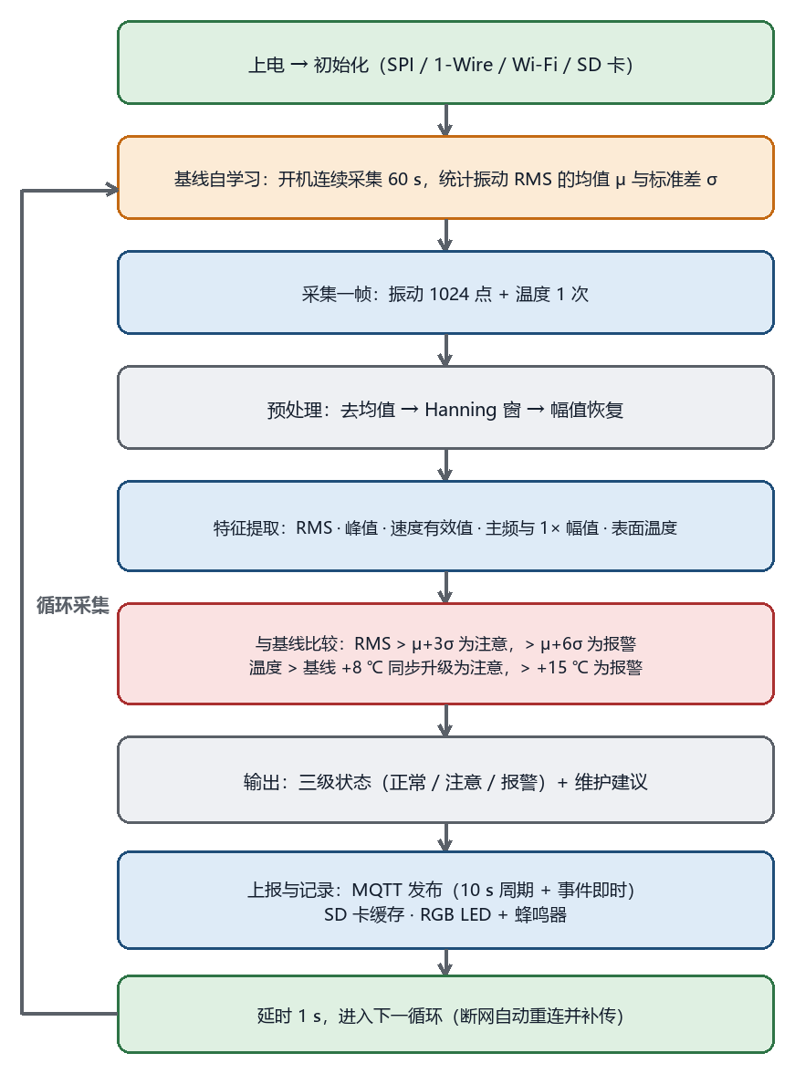
图 3-3 固件主流程
服务端由 Node-RED 承担：aedes 提供 MQTT broker，mqtt in 节点订阅 smartcampus/vib/+/state，经函数节点拆分后分别送仪表板、SQLite 与日志文件。服务端不做状态判定，只把设备上报的 state 字段映射为中文等级与维修建议——这是边缘计算架构下的分工：判断在设备，展示在服务端。

4 实现

4.1 硬件搭建
硬件部分由一块 ESP32 主控板、三个传感/存储模块、一块面包板与若干杜邦线组成。全部模块均为带排针的成品板，用杜邦线直插面包板连接，无需任何加工。整体形态如图 4-1。

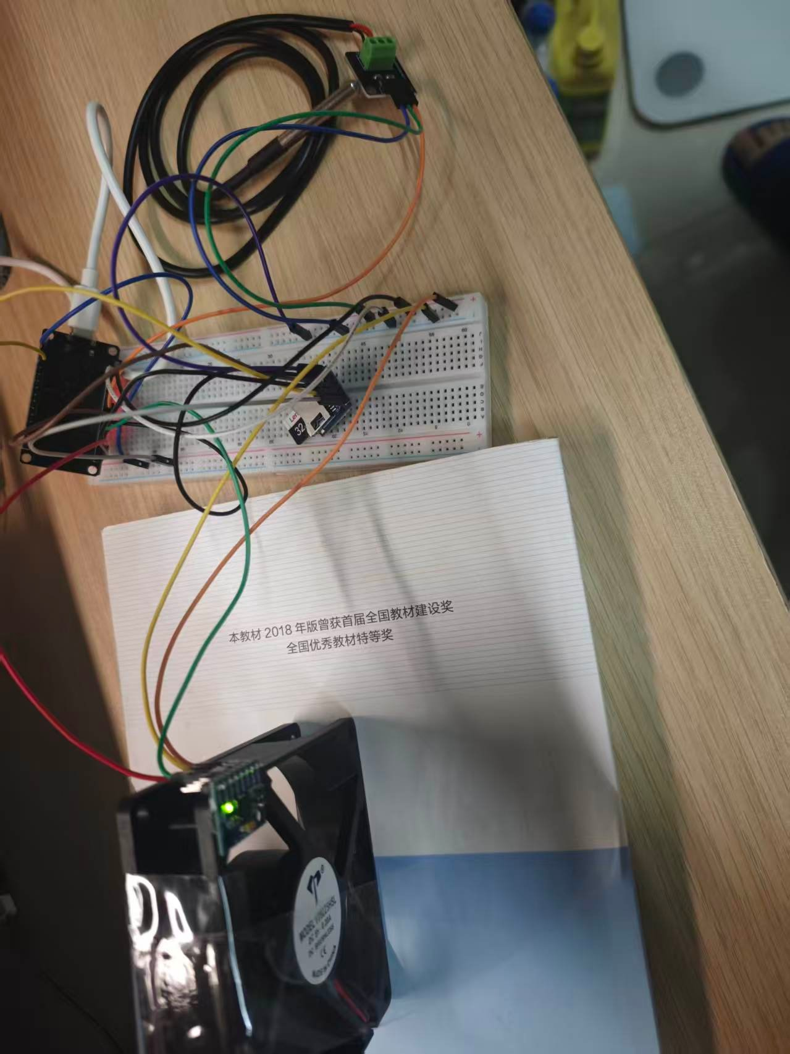
图 4-1 系统实物（风扇＋传感器＋主控＋面包板）
振动传感器的安装位置对数据质量影响很大，最终选在风扇外框的边角处：该位置位于扇叶旋转圆之外，不会发生机械干涉，同时通过外框与电机轴承保持较好的刚性连接。安装方式用胶带压紧，如图 4-2。

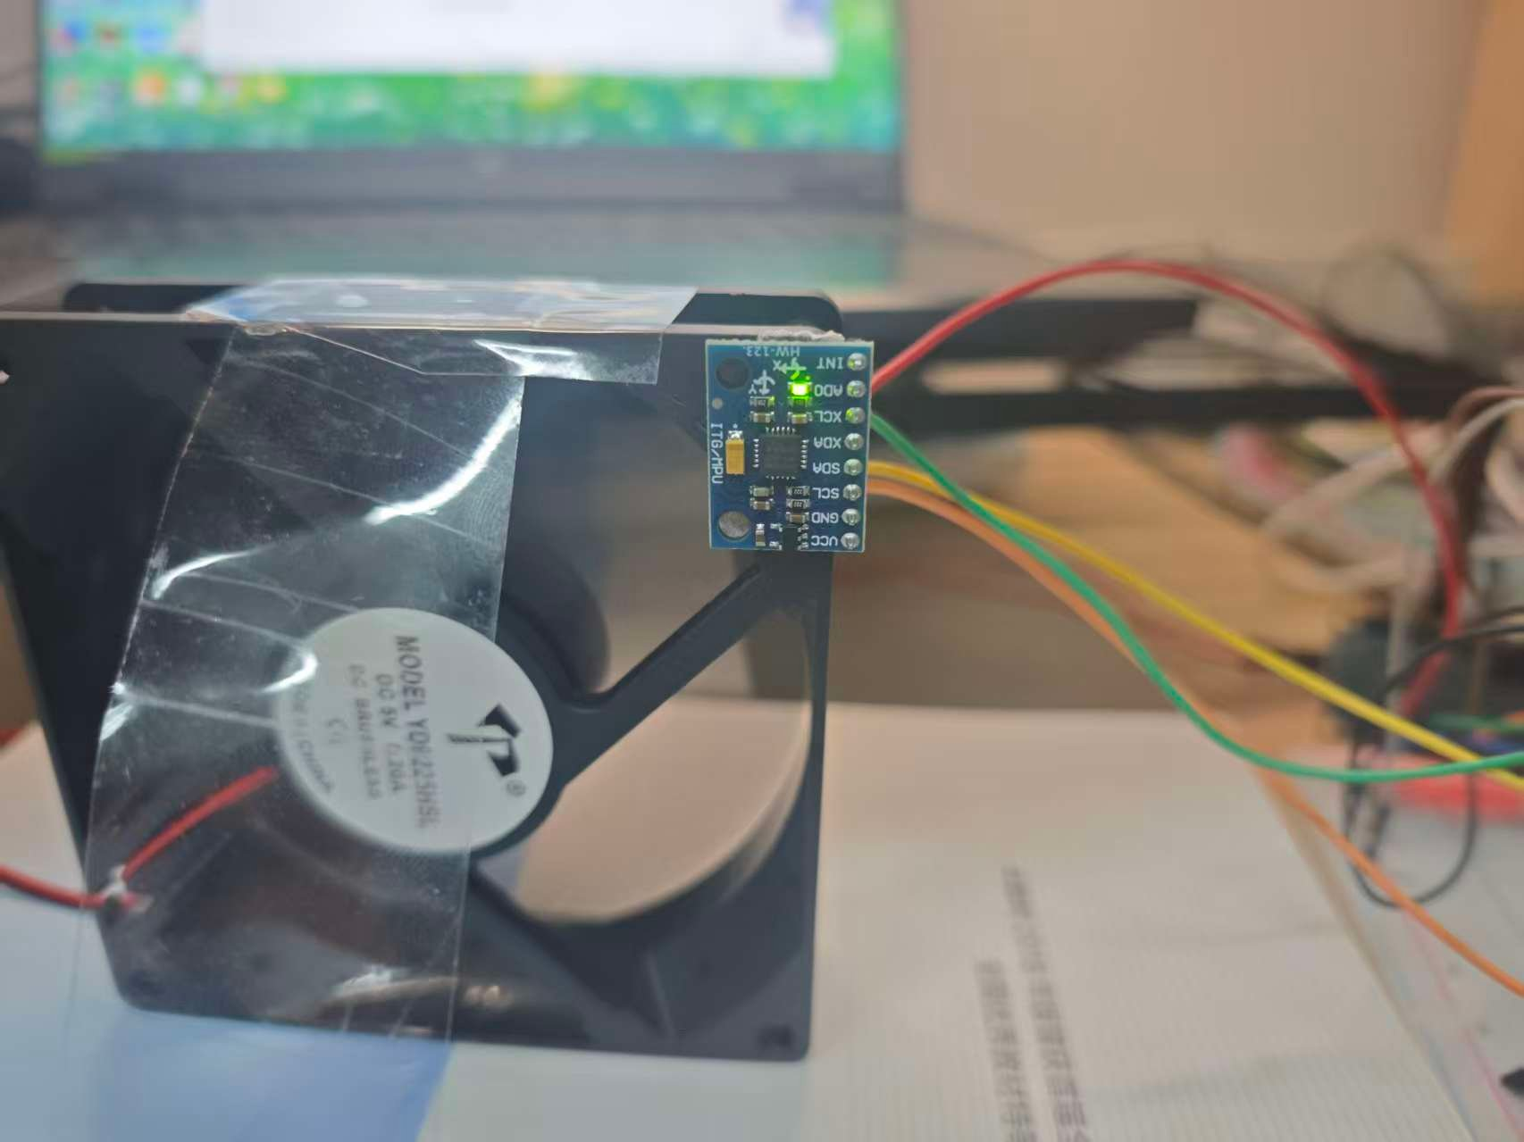
图 4-2 振动传感器安装（胶带刚性固定于风扇外框）
温度探头置于进风面前方、电机轮毂边缘，用透明胶带固定（图 4-3）。该位置测得的是轮毂表面与附近气流的混合温度，对风量变化较敏感，适合检测散热恶化类故障；若需精确评估绕组温升，应改为让探头金属管直接贴合轮毂表面并做隔热处理。

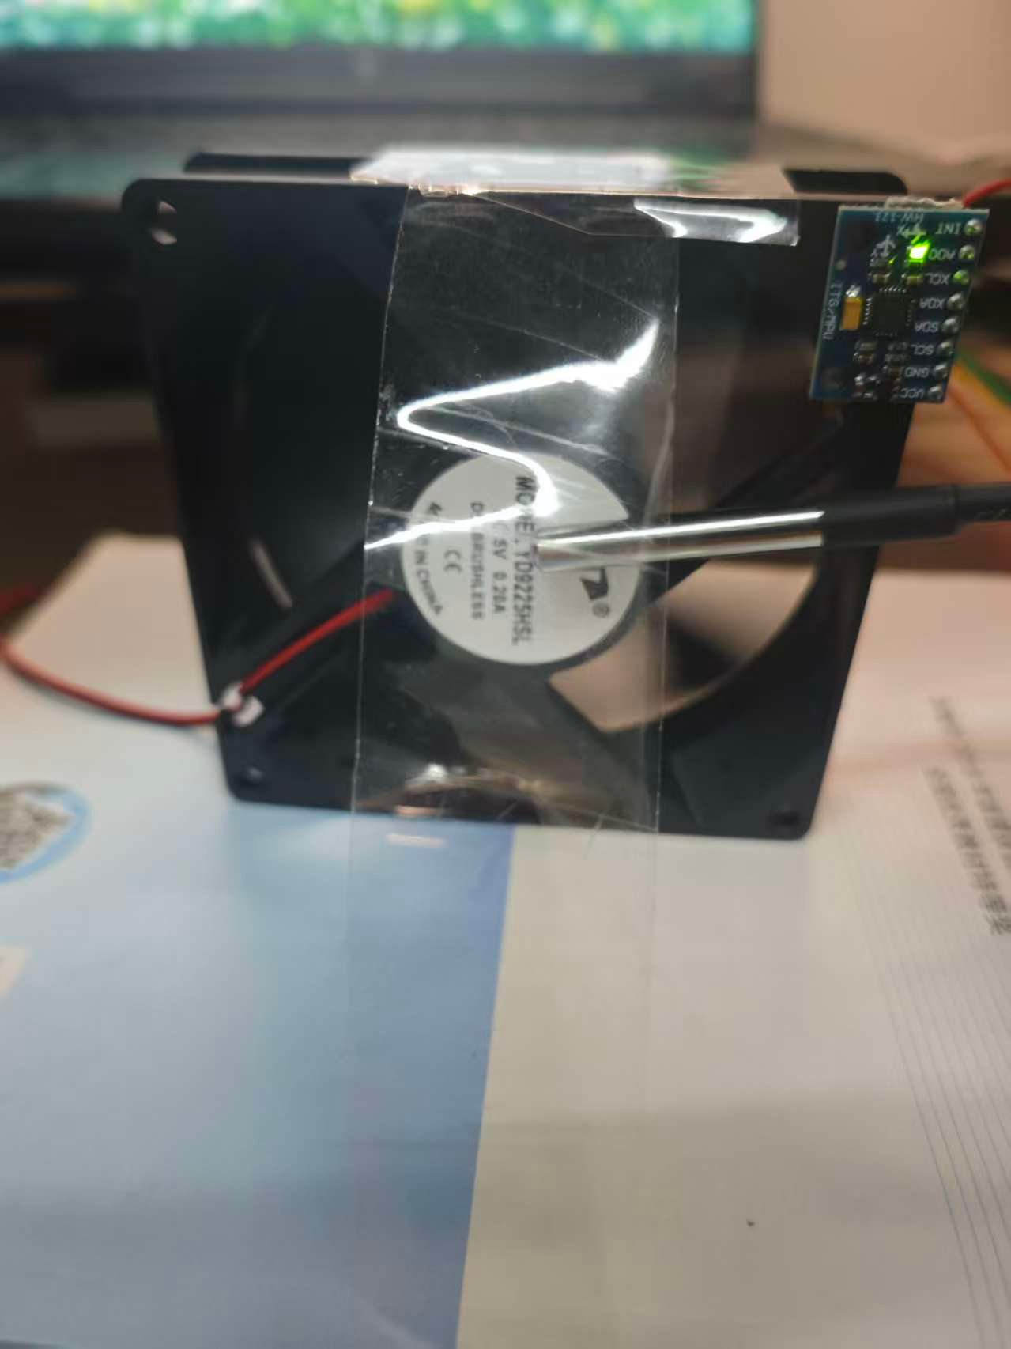
图 4-3 温度探头位置
搭建过程中遇到两个与硬件相关的具体问题，记录下来供复现参考：一是首批 MPU6050 到货为不带排针的裸板，无法直接插接，后更换为带排针的版本；二是面包板宽度有限，主控插入后会遮住同一行其余插孔，最终改为把主控平放、只用面包板做电源分配，信号线直接点对点连接。

4.2 固件实现
固件不是一次写成的，而是按「每接入一个新模块，先写一个独立的测试程序确认硬件可用，再并入主固件」的方式逐步迭代，共形成 11 个程序，见表 4-1。这种做法的好处是：出问题时能立刻判断是「新模块本身有问题」还是「集成引入的问题」。
表 4-1 固件演进
序号 | 固件 | 验证内容 | 结果
01–04 | 点灯 / 扫 Wi-Fi / 连 Wi-Fi / 发 MQTT | 工具链与网络链路 | 通过
05 | I²C 总线扫描 | 总线上是否有器件、地址是否 0x68 | 通过
06 | MPU6050 自检 | WHO_AM_I 原始值、三轴读数、重力模长 | 通过
07 | 1 kHz 采样 + FFT | 采样率精度、噪声底 | 通过
08 | 台架测量（三轴选轴＋带限 RMS） | 能否测出风扇 1× 转频 | 通过
09 | 完整节点（双传感＋SD＋上报） | 系统集成、store-and-forward | 通过
10 | DS18B20 测试 | 器件识别、连续读数、异常判据 | 通过
11 | microSD 诊断 | 挂载、格式化、读写 | 通过

实现中有三处值得说明的技术细节。
第一，采样定时。为保证 1 kSPS 的准确性，采样循环用 micros() 做绝对时刻对齐，而不是「读一次等 1 ms」：
uint32_t next = micros();
for (uint16_t i = 0; i < N; i++) {
while ((int32_t)(micros() - next) < 0) { } // 等到本帧第 i 个采样时刻
next += 1000; // 严格 1 ms 步进
mpu.getAcceleration(&ax, &ay, &az);
}

这样累计误差不随时间增长，实测采样率误差仅 −0.03%。
第二，库版本差异。本方案使用 arduinoFFT 2.0.4，其 API 与常见的 1.x 教程不同：类名是模板类 ArduinoFFT<T>（而非 arduinoFFT），方法名改为全小写的 windowing / compute / complexToMagnitude。若照抄 1.x 写法会直接编译失败：
// v1.x（旧） // v2.x（本项目使用）
FFT.Windowing(vReal, N, FFT_WIN_TYP_HANN, FFT_FORWARD);
ArduinoFFT<double> FFT(vReal, vImag, N, FS);
FFT.windowing(FFTWindow::Hann, FFTDirection::Forward);

第三，可靠性机制。固件中有三个互相独立的设计，分别应对网络中断、断电与错误基线：
- 环形缓冲 + 补发：断网时测量结果进入 60 条的环形缓冲（约 2 分钟），恢复后按顺序补发，且每条数据携带测量时刻的 NTP 时间戳，因此补发数据在服务端仍落在正确的时间位置；
- microSD 本地记录：每帧追加一行 CSV 并立即 flush，掉电最多丢一条；报警状态翻转的瞬间，另存该帧 1024 点原始波形，供事后频谱诊断；
- 基线下限保护：自学习得到的 μ 若小于 0.010 g，判定为设备未运行或传感器脱落，拒绝该基线并将状态上报为 uncalibrated。

4.3 服务端实现
服务端运行在笔记本上，由 Node-RED 承担。MQTT broker 使用 aedes 节点监听 1883 端口，订阅主题为 smartcampus/vib/+/state（通配符便于将来接入多个节点）。收到的 JSON 报文经函数节点拆分后，分三路处理：一路送仪表板控件，一路组装参数写入 SQLite，一路追加到日志文件便于事后核对。
数据库只有一张表 readings，字段为 id、ts、node、rms、temp、state。其中 ts 优先取设备上报的 NTP 时间戳，设备未对时时才回退为接收时刻——这一点对补发数据尤为重要，否则历史曲线上会出现「一堆数据挤在同一秒」的假象。
CREATE TABLE readings (
id INTEGER PRIMARY KEY AUTOINCREMENT,
ts TEXT, -- ISO8601 UTC，优先取设备上报的测量时刻
node TEXT,
rms REAL, -- 带内 RMS (g)
temp REAL, -- 被测体表面温度 (℃)
state TEXT -- normal / warn / alarm / uncalibrated
);

4.4 仪表板实现
仪表板分两个标签页。实时状态页包含四个区块：振动 RMS 仪表盘、被测体表面温度仪表盘、报警等级与维修建议、以及最近一小时的 RMS 趋势曲线。历史查询页则从 SQLite 查询最近 200 条记录绘制曲线。界面如图 4-4。
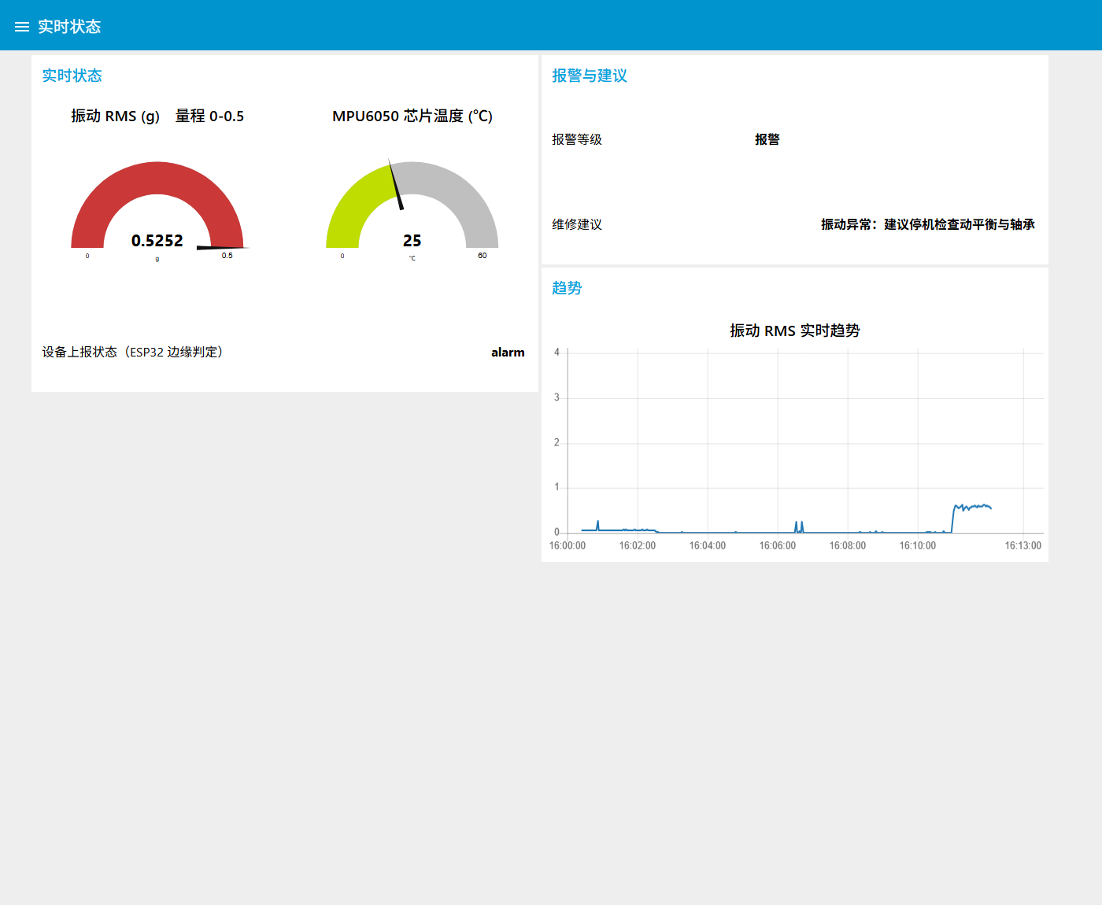
图 4-4 仪表板（报警状态）
图 4-4 是人为加入 0.35 g 配重后的真实界面：RMS 仪表盘整圈变红、报警等级显示「报警」、维修建议显示「停机检查动平衡与轴承」，右侧趋势图记录了 RMS 由 0.06 陡升至 0.6 的阶跃——这个阶跃就是加配重的时刻。
仪表盘量程经过一次调整。最初设为 0~4 g，结果正常工况时指针几乎贴在最左边，看不出变化；改为 0~0.5 g 后，正常值（约 0.08 g）落在刻度约 16% 处，指针位置有意义，而严重不平衡时指针顶到上限并伴随整圈变红，视觉上仍能表达「越限」。这说明仪表量程应当按「正常工作区」而不是「全量程」来设计。

5 测试与验证

5.1 测试策略
测试分三个层次：单元级测试确认每个传感器能用、读数可信；集成级测试确认数据能从传感器一路走到仪表板；系统级测试则用人为制造的故障检验整个系统能否识别。三个层次分别对应本章的 5.2、5.7 与 5.4/5.6 节。
所有测试都遵循两条原则：一是每个结论都要有可复核的原始数据（频谱 CSV、数据库记录或串口日志）；二是同一组实验必须「同一次装配内连续完成」，因为后文会看到，重新装配会改变传感器的耦合状态，跨会话的数据不可直接比较。

5.2 传感器标定与验证

5.2.1 振动通道
MPU6050 的验证分四项，结果列于表 5-1。
表 5-1 MPU6050 标定与验证结果
项目 | 方法 | 实测结果 | 判据 | 结论
器件身份 | 直读 0x75 寄存器原始值 | 0x68 | = 0x68 | 原厂器件
重力模长 | 静止读取三轴，计算合成模长 | 0.991 ~ 1.002 g | 1.000 ± 0.2 g | 偏差 0.9%，合格
噪声底 | 1024 点 × 多帧，取带限 RMS | 0.0053 g | — | 与手册推算同量级
采样率 | 实测帧时长反算 | 999.7 Hz（−0.03%） | 误差 ≤ 0.5% | 优于判据 16 倍

这里有一个容易误判的细节。使用 Electronic Cats 的 MPU6050 库时，getDeviceID() 返回的是 0x34 而不是 0x68，乍看像是买到了假芯片。实际上该库对 WHO_AM_I 做了归一化处理（取 >>1 后的低 6 位），而寄存器原始值确实是 0x68。因此本项目在自检程序中同时读取原始寄存器与库函数返回值，两者都核对，避免被库的封装误导。

5.2.2 温度通道
DS18B20 的验证分三项，结果列于表 5-2。
表 5-2 DS18B20 标定与验证结果
项目 | 方法 | 实测结果 | 说明
器件识别 | 读取 OneWire ROM 地址 | 28:9C:52:23:7D:25:0B:DD | 首字节 0x28 为 DS18B20 家族码
稳定性 | 静置 90 s，连续读数 53 次 | 极差 0.25 ℃，噪声 < 1 LSB | 读数成段恒定，台阶恰为 0.0625 ℃
响应性 | 手指握持探头 30 s | 升温 3.25 ℃（30.19 → 33.44） | 速率单调递减，一阶热响应
恢复性 | 松开后 100 s | 降温 4.50 ℃（32.62 → 28.12） | 平滑衰减，无迟滞

响应性测试得到的升温曲线值得单独说明。每 4 秒的升温量依次为 +0.81、+0.56、+0.50、+0.38、+0.31、+0.25、+0.19 ℃，速率单调递减，是典型的一阶热响应。由曲线可估出时间常数 τ ≈ 25~30 s。
这个参数有直接的设计含义：温度报警必须设置分钟级的确认延时。如果像振动那样几秒内就翻转状态，那么工作人员手碰一下探头、或者一阵热风经过，都会造成误报。

5.3 采样与 FFT 验证
采样率的验证方法是让设备连续采集 1024 点，用 micros() 记录实际耗时，再反算采样率。实测耗时 1023 ms，反算得 999.7 Hz，误差 −0.03%，远好于 AC-01 要求的 0.5%。
频谱本身的可信度还有一个侧面证据：正常工况下 1× 谱峰锐利、无明显拖尾（裙边），谐波间的谷底约为 0.0005 g，动态范围约 40 dB。如果采样定时存在抖动或窗函数使用不当，谱线会被展宽、谷底抬高。因此「谱线是否锐利」可以作为 FFT 实现正确性的一个定性判据。

5.4 转子不平衡工况实验

5.4.1 实验设计
被测对象为 YD9225HSL 直流无刷风机（DC 5V 0.20 A，92×92×25 mm）。用蓝丁胶作为配重材料，整条 11.25 g 按长度等分后取用，贴在单片扇叶上、距轴心约 35 mm 处，形成单点不平衡。
共设三组工况：无配重（基准）、0.35 g、0.70 g。每组连续采集 21~22 帧。配重上限取 0.70 g 而非更高，是因为实测发现 2.8 g 配重会使峰值达到约 4.3 g，超出 ±4 g 量程造成削顶，数据失真。

5.4.2 实验结果
表 5-3 不平衡工况实测结果
工况 | 配重 | 带内 RMS | 1× 峰值 | 峰值频率
① 基准 | 0 g | 0.0574 g | 0.0292 g | 32.2 Hz
② 轻微 | 0.35 g | 1.4723 g（+25.7 倍） | 1.6605 g | 33.2 Hz
③ 明显 | 0.70 g | 2.6816 g（+46.7 倍） | 2.8015 g | 31.2 Hz

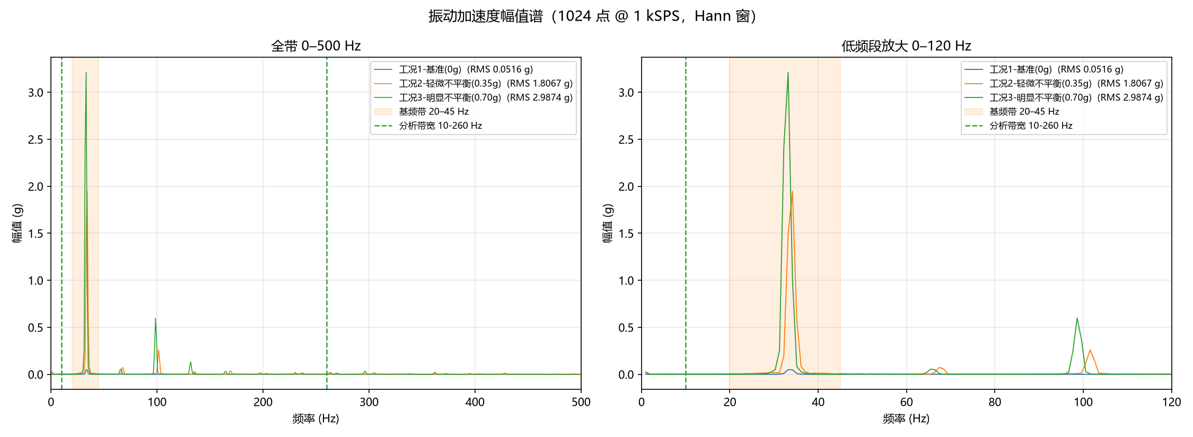
图 5-1 三工况频谱对比（蓝＝基准，橙＝0.35 g，绿＝0.70 g）
图 5-1 直观地展示了不平衡的特征：三条曲线在 33 Hz 附近的 1× 谱峰依次抬升，而谐波系列（3×、4×、7× 等）按相同比例同步上升，不是某一个频率单独变化。这是转子不平衡的典型谱特征——不平衡力随转速以正弦规律变化，其谐波由机架与叶片的非线性传递产生。

5.5 频谱分析
除 1× 幅值外，频谱还提供了两个额外信息。
一是叶片数。正常工况的谱上可清楚看到约 232 Hz 的谱峰，而 232 ÷ 33.2 ≈ 7.0，正是叶片通过频率（Blade Pass Frequency）。仅凭频谱即可反推该风扇为 7 叶片，与实物一致——这是对频谱分析方法本身的一次交叉验证。
二是故障类型的可区分性。不同故障在谱上的表现不同：不平衡表现为整条谐波系列的等比例抬升；轴承损伤通常表现为高频冲击与整数倍之外的特征频率；而气动问题（如堵塞）会使 1× 反而下降。第 5.6 节将验证最后一种。

5.6 风道堵塞工况实验

5.6.1 实验设计
用硬纸板遮挡风扇进风面，按面积估算分别遮挡约 50% 与 80%，每组遮挡后等待 5 分钟使热状态稳定（τ ≈ 30 s，5 分钟约 10 个时间常数），再连续采集 21~22 帧。实验现场如图 5-2。

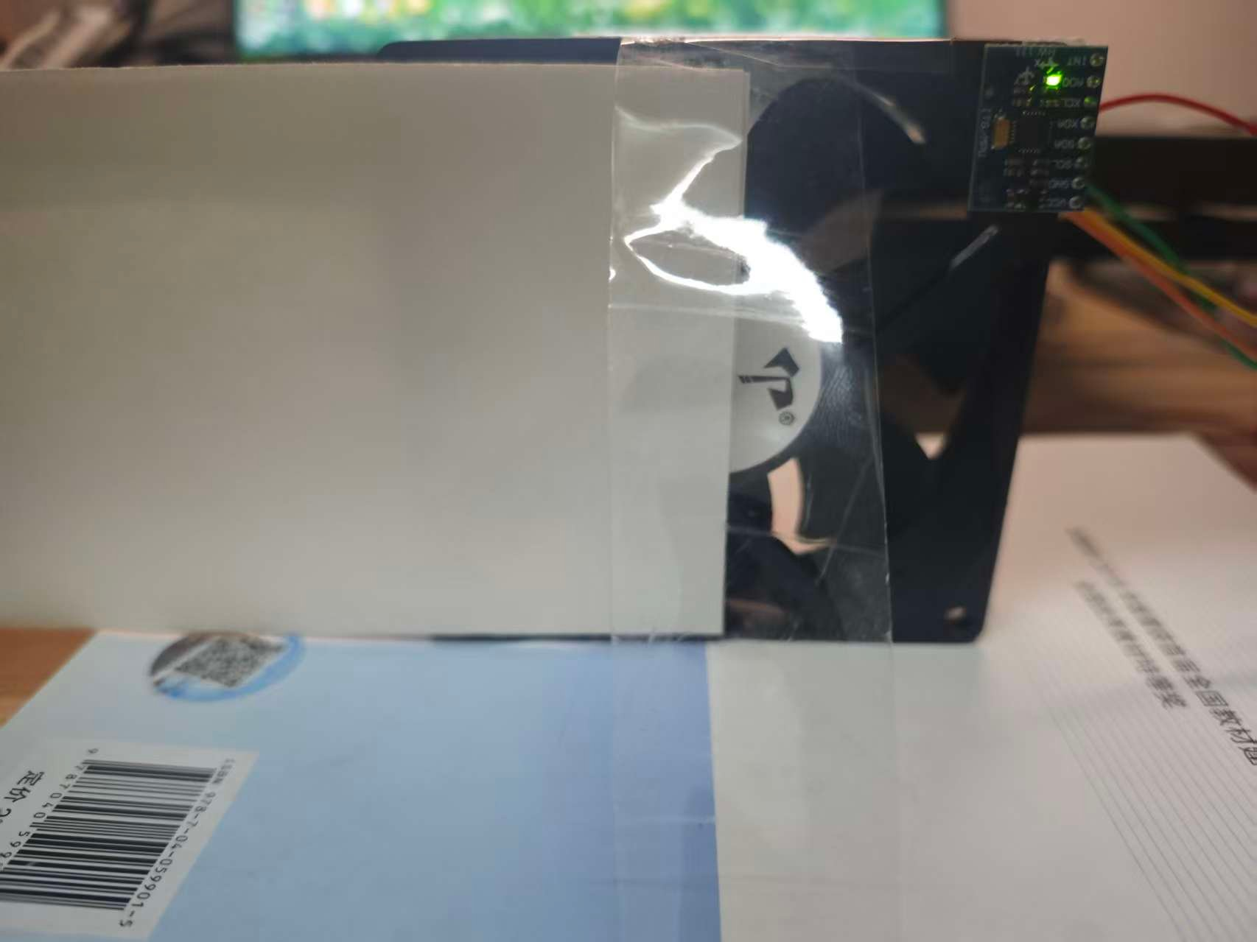
图 5-2 风道堵塞实验现场

5.6.2 实验结果
表 5-4 风道堵塞工况实测结果
工况 | 遮挡 | 表面温度 | 振动 RMS | 1× 峰值 | 转频
① 正常 | 0% | 24.05 ℃ | 0.0867 g | 0.0773 g | 34.5 Hz
② 中度 | 50% | 24.67 ℃（+0.62） | 0.0589 g（−32%） | 0.0487 g | 34.2 Hz
③ 重度 | 80% | 24.85 ℃（+0.80） | 0.0605 g（−30%） | 0.0242 g（−69%） | 31.5 Hz

如果只看振动 RMS，结论会很奇怪：堵塞越严重，振动反而越小。原因是风扇振动包含机械与气动两部分，堵塞使风量减少、气动激励减弱，总振动随之下降；而电机负载增大导致转速下降（34.5 → 31.5 Hz）、散热变差导致温度上升。
更需要注意的是，振动 RMS 在 50% 与 80% 之间几乎不变（0.0589 与 0.0605），并不随堵塞程度单调变化。真正单调的是温度、1× 峰值与转频三项（见表 5-5）。这说明单以 RMS 作为堵塞判据是不可靠的。
表 5-5 各指标对堵塞程度的单调性
指标 | ① → ② → ③ | 单调性 | 可否用作判据
温度 | 24.05 → 24.67 → 24.85 ℃ | 单调上升 | 可以
1× 峰值 | 0.0773 → 0.0487 → 0.0242 g | 单调下降 | 可以
转频 | 34.5 → 34.2 → 31.5 Hz | 单调下降 | 可以
带内 RMS | 0.0867 → 0.0589 → 0.0605 g | 非单调 | 不可以

5.7 系统联调与可靠性验证
集成测试的目标是确认数据能从传感器一路走到仪表板，并落在正确的位置。测试在真实网络环境下进行：笔记本开启手机热点，Node-RED 作为 broker 与仪表板服务端运行于该网络，ESP32 连接同一热点。

5.7.1 端到端链路
自学习完成后，设备每 2 s 上报一条报文，服务端持续接收。报文内容如下：
{"node":"esp32-01","seq":356,"ts":1793103185,
"rms":0.0749,"peak":0.0732,"fpeak":35.2,
"temp":24.81,"tchip":25.6,
"state":"normal","warn":0.1137,"alarm":0.1490}

其中 ts 为测量时刻的 NTP 时间，rms/peak/fpeak 为振动特征，temp 为 DS18B20 表面温度，tchip 为 MPU6050 芯片温度（参考值），state 为设备端判定结果，warn/alarm 为本次自学习得到的两个阈值。把阈值一并上报，便于在仪表板上核对判定是否合理。

5.7.2 断网与恢复
用断开／恢复笔记本 Wi-Fi 的方式模拟节点失联，观察设备的缓冲与补发行为。断网期间串口输出显示缓冲条数逐条增长（1→2→3→4→5），而 RMS 数值始终在更新——说明测量从未停止；同时状态仍正常演进。恢复网络后，日志出现「[补发] 5 条已发出，缓冲剩余 0 条」，数据库中这 5 条记录的时间戳均落在原始测量时刻，而非补发时刻。
这一点是 NTP 时间戳带来的直接收益：如果没有设备端时间戳，补发的历史数据会被打上「补发时刻」，在曲线上挤成一段垂直的线段，无法反映真实的演化过程。

5.7.3 历史与报警
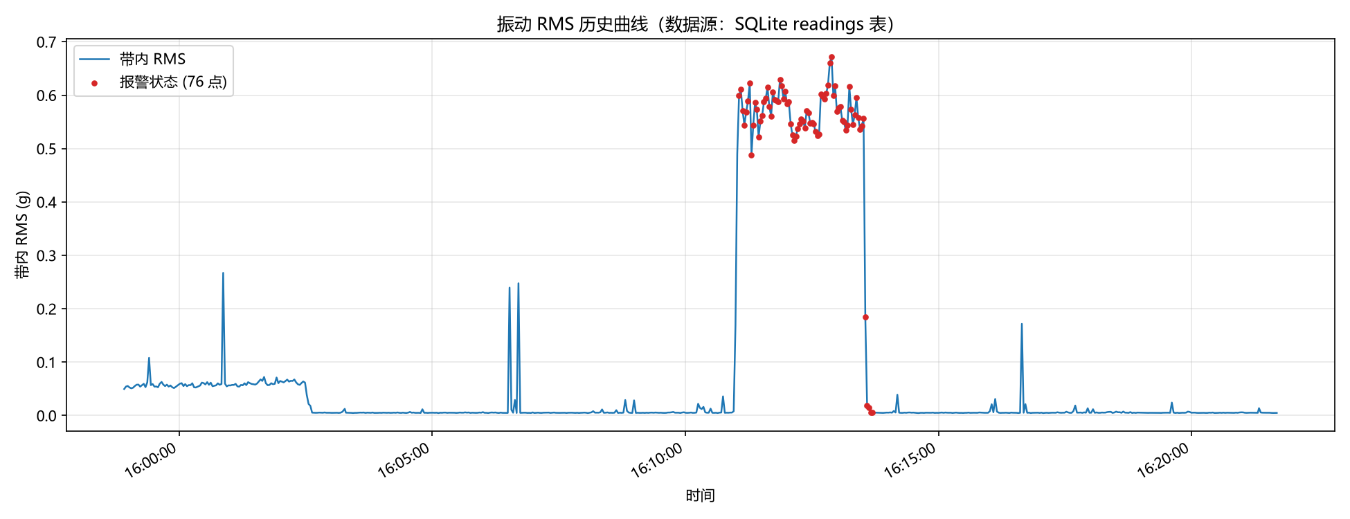
图 5-3 SQLite 历史曲线（含正常→停机→报警→停机全过程）
图 5-3 由数据库中 600 余条记录绘成，完整记录了一次实验的全过程：15:58–16:03 风扇正常运行（RMS ≈ 0.05 g）；16:03–16:11 停机（≈ 0.005 g）；16:11–16:14 加入 0.35 g 配重，RMS 跃升至约 0.6 g，76 个采样点被判为报警；16:14 之后拆除配重并停机。图中红色点即为设备判定为 alarm 的时刻，可以看到状态翻转并非瞬时，而是遵循连续 3 帧确认的迟滞规则。

5.8 验收标准符合性
将第 2 章 13 条验收标准与实测结果逐条对照，结果见表 5-6。其中 11 条完全达成，2 条部分达成（原因在下表注明）。
表 5-6 验收标准符合性矩阵
编号 | 判据 | 实测 | 结论
AC-01 | 采样率误差 ≤ 0.5% | −0.03% | 达成
AC-02 | 静止模长 1.000 ± 0.2 g | 0.991 ~ 1.002 g | 达成
AC-03 | WHO_AM_I = 0x68 | 0x68（原厂） | 达成
AC-04 | 输出主频与基频带峰值 | 正常输出 | 达成
AC-05 | 1× 转频误差 ≤ 2 Hz | 33.2 Hz（换算 1992 RPM） | 达成
AC-06 | 表面温度 ±0.5 ℃ | 24.05 ℃（室温环境） | 达成（见注 1）
AC-07 | 温度时间常数 < 60 s | τ ≈ 25~30 s | 达成
AC-08 | 上报周期 ≤ 5 s | 2 s | 达成
AC-09 | 实时显示振动与温度 | 见图 4-4 | 达成
AC-10 | 可查询历史记录 | 2346 条记录 | 达成
AC-11 | 三级报警与建议 | 见 5.7.3 | 达成
AC-12 | 断网不丢数据 | 5 条全部补发 | 达成
AC-13 | 报警响应 ≤ 10 s | 约 6 s | 达成

注 1：温度精度依据 DS18B20 出厂标定（手册标称 ±0.5 ℃）。本次未取得冰水混合物作为 0 ℃ 一级参考点，故未做绝对标定，仅完成了稳定性、响应性与恢复性的功能验证（见 5.2.2）。这一点在 6.7 节作为局限再次说明。

6 数据分析与讨论

6.1 检测灵敏度
不平衡实验最直接的结论是这套方案足够灵敏。0.35 g 的配重仅占转子质量（约 90 g）的 0.4%，却使带内 RMS 从 0.0574 g 上升到 1.4723 g，即 25.7 倍；1× 峰值更是上升了 56.9 倍。
从信噪比看，基准工况的带内 RMS 为 0.0574 g，而静止时（仅传感器噪声）为 0.0053 g，即正常运转时已有约 10 倍于噪声的信号；加入 0.35 g 配重后信号再放大 25 倍，与噪声的距离拉大到约 270 倍。这意味着即便是很轻微的不平衡劣化，也落在可检测范围内。

6.2 亚线性响应与共振
配重由 0.35 g 加倍到 0.70 g，理论上不平衡力也应加倍，但带内 RMS 只上升了 1.82 倍（1.4723 → 2.6816）。这种亚线性行为提示系统工作在其共振区附近。
用不平衡力的公式做一次量级校核。转子不平衡产生的离心力为：
F = m · r · ω²
= 0.35e-3 kg × 0.035 m × (2π × 32 Hz)²
≈ 0.49 N

若转子质量 M ≈ 0.09 kg，则对应的刚体加速度：
a = F / M ≈ 5.4 m/s² ≈ 0.56 g（峰值）

而实测 1× 峰值 1.6605 g，约为推算值的 3 倍 → 放大倍数 Q ≈ 3.7

放大倍数接近 4，说明风扇与台架构成的系统在 31~35 Hz 附近存在共振。这解释了亚线性：配重加倍虽然使激励加倍，但系统已进入阻尼主导区，响应增长被压制。
这一现象有两点实践含义。其一，共振区的响应对配重不敏感，单靠幅值绝对值难以判断不平衡的严重程度，需要结合转速与谐波结构；其二，若能把系统固有频率移开工作转速（例如加固台架），响应会更接近线性，定量关系也更可靠。

6.3 支撑刚度的影响
这是本项目最有价值的一次实测发现，也是一次判断失误的记录。

6.3.1 现象
同一台风扇、同一转速（35.2 Hz），振动 RMS 在一天之内出现了0.055 g 与 0.207 g 两种水平，相差 3.7 倍。这个差异远大于配重实验本身的变化幅度，若不查清，此前所有数据都无法解释。

6.3.2 第一次判断：错误
最初的怀疑对象是传感器粘接。理由是传感器用胶带固定在风扇外框上，反复接线过程中可能被扯松。于是做了一个「按压测试」：用手指轻按传感器模块，观察 RMS 变化。结果按压时 RMS 由 0.1846 g 降到 0.0796 g（−56.9%），进一步「证实」了胶松的猜想。
然而重新粘贴传感器后再测，RMS 反而是 0.2068 g，比之前更高。这次失败暴露了按压测试的方法缺陷：按压传感器时，手指同时也给整个风扇结构增加了阻尼。两个变量（传感器粘接刚度、结构阻尼）被混在一起，无法区分到底是哪一个引起了变化。

6.3.3 第二次判断：正确
改进后的做法是改变按压对象：改为按压风扇底座，手指远离传感器，只改变结构约束而不影响粘接。结果 RMS 由 0.2068 g 降到 0.0556 g（−73.1%），且这个数值与此前的历史稳定值 0.055 g 几乎一致。
结论由此明确：不是传感器松了，而是风扇整体在桌面上跳动——刚体运动被传感器一并测到了。

6.3.4 判别指标
两类状态在谱特征上的差异提供了一条可用的在线判据。
表 6-1 支撑状态与谱特征的关系
状态 | 基频峰值 | 带内 RMS | 峰值/RMS | 说明
固定良好 | 0.042 ~ 0.062 g | 0.0556 g | ≈ 1.0 | 能量集中在 1× 附近
风扇晃动 | 0.066 ~ 0.079 g | 0.1966 g | 0.36 | 额外能量分布在非 1× 频段

风扇晃动时，1× 峰值几乎不变（因为机械激励没变），而带内 RMS 大幅上升（因为叠加了刚体运动），因此两者之比显著小于 1。把「峰值/RMS」作为一个辅助诊断量，可以在线判断当前测量是否可信。

6.3.5 意义
这次经历说明，支撑刚度对振动测量的影响（3.7 倍）远大于传感器粘接质量。根本原因是：传感器无法区分「设备自身的结构振动」与「设备整体的刚体运动」。工业标准要求振动测量必须相对于刚性基础进行，机组基础须有足够刚度，原因正在于此。
对方法论的启示更值得记录：当怀疑某个因素时，应设计能只改变该因素的实验；若两个变量同时被改变，即便结果「符合预期」，也不能作为证据。

6.4 温度通道的时间常数
由 5.2.2 的升温/降温实验可估出温度通道的时间常数 τ ≈ 25~30 s，比振动通道（秒级）慢一个数量级以上。这决定了两条通道的报警策略不能相同：
- 振动报警：连续 3 帧（约 6 s）确认即可升级，因为不平衡引起的振动变化是瞬时的；
- 温度报警：应设置分钟级确认延时（例如连续 3 分钟超限），否则手触、热风、短暂遮挡都会造成误报。
本项目当前固件只实现了振动判据，温度仅作展示。若要把温度纳入判定，需要按上述结论单独设计延时逻辑，这一点列在后续工作中。

6.5 阈值确定方法
阈值采用基线自学习而非固定值，理由在 3.3.4 已说明。本节给出两组实测验证。
表 6-2 两次自学习得到的基线（不同安装状态下）
场次 | μ | σ | 注意阈值 μ+3σ | 报警阈值 μ+6σ | 当时工况
第一次 | 0.0526 g | 0.0079 g | 0.0763 g | 0.1000 g | 风扇运转（较紧固定）
第二次 | 0.0942 g | 0.0112 g | 0.1279 g | 0.1676 g | 风扇运转（支撑偏软）

两次的 μ 相差近 1.8 倍，而阈值随之上移，说明自学习确实起到了自适应作用。若采用固定阈值 0.100 g，则在第二次的安装状态下正常运转就会被判为报警。
判定效果验证：在 μ=0.0526 g 那一场，加入 0.35 g 配重后 RMS 达 1.47 g，为报警阈值的 14.7 倍；0.70 g 配重达 2.68 g，为 26.8 倍。三种工况被干净地分开，迟滞机制也没有造成来回抖动。
自学习机制的脆弱点同样需要说明：它要求设备在自学习期间处于代表性工况。实测中曾出现风扇恰好停转时烧录固件的情形，此时学到的 μ 仅 0.0053 g，推算阈值约 0.008 g，设备一启动就会误报。这正是加入「μ 低于 0.010 g 时拒绝基线」这条下限保护的原因（见 4.2 节）。

6.6 与设计预期的偏差
把设计阶段的估算与实测结果并列，可以看到三处明显偏差，每一处都改变了后续设计。
表 6-3 设计预期与实测对比
项目 | 设计预期 | 实测值 | 偏差原因与应对
噪声底 | 0.0005 ~ 0.001 g | 0.0053 g | 估算时未计入 DLPF 带宽（256 Hz）对噪声的积分；改为实测并用带限 RMS 后降到与手册推算一致
风扇转频 | 1700 RPM → 28.3 Hz | 2050 ~ 2120 RPM → 34~35 Hz | 铭牌标称与实际不符（偏高约 21%）；基频带由 15~35 Hz 放宽到 20~45 Hz
不平衡响应 | 线性增长 | 亚线性（加倍配重 → 1.8 倍响应） | 工作转速接近系统共振；改以 1× 峰值与谐波结构为主要判据

三处偏差有一个共同点：都是「设计阶段的估算过于乐观或依赖了不可靠的来源」（经验值、铭牌参数）。这印证了一条工程常识——关键参数必须实测，尤其当它决定后续所有设计时。

6.7 局限
本方案有以下局限，需在解读数据时一并考虑。
- 单一测点、单轴分析。虽然同时采集三轴并自动选择能量最大的轴，但本质上仍是单点测量，无法做相位分析或故障定位；
- 无转速传感器。转频依靠频谱推断，频率分辨率 0.977 Hz 限制了转速变化的观测精度，三组工况测得的 32.2/33.2/31.2 Hz 差异均在 1 个分辨单元以内，不能据此判断转速是否真实变化；
- 温度未做绝对标定。本次未取得冰水混合物作为一级参考点，温度精度依赖 DS18B20 出厂标定（±0.5 ℃）；
- 演示对象与工业机组可比性有限。92 mm 风机转子仅约 90 g，对配重极其敏感（0.7 g 即接近量程上限），而工业风机的转子质量大得多，同质量配重的相对影响要小很多；
- 未做长时间误报率统计。目前只有单次数小时的运行记录，不足以给出有统计意义的误报率指标；
- 温度未纳入判据。温度通道目前只做展示与记录，尚未实现「温度升 + 振动降 → 气动故障」的复合判据。

7 专业实践

7.1 版本控制与协作
全部代码、文档、实验数据与证据照片都纳入 Git 仓库管理，共 85 个受控文件、20 余次提交，托管于 GitHub。提交信息采用「类型(范围): 摘要」的格式，例如：
feat(firmware): 1 kHz 采样 + FFT 特征提取，实测噪声底
test: 不平衡工况实验（0 / 0.35 / 0.70 g）三级数据
fix: 历史曲线空白 —— removeOlder 设为 0 导致所有点被丢弃
docs: 同步 2026-10-25 实测结论到实施方案

仓库目录按职能划分：firmware/ 存放 11 个固件，experiments/ 存放实验记录与原始数据，evidence/ 存放实物照片与界面截图，tools/ 存放抓取与绘图脚本，nodered/ 存放流程定义。这样任何人拿到仓库都能独立复现。
一个值得记录的做法是：每次实验结束后，当天就把实验记录（含原始数据、分析过程与结论）写成 Markdown 文档提交。事后写报告时不需要回忆，所有数字都有出处。

7.2 风险管理
项目初期建立了 13 项风险登记册，覆盖供应链、技术、进度与安全四类。实施过程中实际发生了三项，均有对应的应对措施：
表 7-1 实际发生的风险与应对
风险 | 影响 | 应对措施
传感器到货为不带排针的版本 | 无法直接插接 | 更换为带排针的版本；此后采购前先确认是否带排针
校园网屏蔽代码托管域名 | 无法推送代码 | 改用手机热点；本地提交保证不丢，网络恢复后补推
传感器安装状态漂移 | 数据不可比 | 每次装配后重新自学习基线；同组实验在一次装配内连续完成

7.3 受控文档
项目维护一份受控文档台账，包含 9 张表：需求追踪矩阵、物料清单、测试记录、工况实验记录、问题日志、变更记录、会议记录、风险登记册与交付清单。台账的作用是让「改了什么都留下痕迹」，例如需求变更时能追到受影响的设计与测试项。

7.4 调试记录
本项目的三个典型问题，其排查过程本身比结论更有参考价值。

7.4.1 历史曲线空白
现象：数据库中有 600 多条记录，直接查库能返回数据，但仪表板「历史查询」页始终空白，且 Node-RED 每 30 s 输出一条 [ui_chart] Bad data inject 警告。
排查分三步。第一步读源码：在 node_modules/node-red-dashboard/nodes/ui_chart.js 中搜索该警告，发现只有一处，条件是 payload 缺少 series 与 data 字段；按要求改为 [{series, data}] 格式后警告消失，但曲线仍是空的。第二步对比：发现同项目中实时趋势图一直正常，两者的配置只差一个参数——removeOlder。第三步验证：实时图的 removeOlder 为 60（分钟），历史图为 0。
根本原因是 removeOlder 的语义：它表示「只保留最近 N 个单位的数据」，设为 0 意味着保留窗口为 0——客户端每收到一个点就立刻判为过期并丢弃。最初把它理解为「永不删除」，正好相反。改为 24 小时后曲线正常显示。
经验：第三方节点的配置语义不能靠猜；排查时优先对比同项目中「能正常工作的同类节点」，差异往往一目了然；读源码通常比读文档快。

7.4.2 振动读数异常偏高
见 6.3 节。核心教训是实验设计：当怀疑某个因素时，必须设计只改变该因素的实验，否则结果无法归因。

7.4.3 传感器误判
MPU6050 的 getDeviceID() 返回 0x34 而非数据手册上的 0x68，一度怀疑买到假芯片。查阅库源码后发现该库对 WHO_AM_I 做了归一化（取 >>1 后的低 6 位），而寄存器原始值确为 0x68。教训是：封装层的返回值不一定等于寄存器原值，关键判据应直读底层。

7.5 标准与规范
项目参考了以下资料：ISO 10816 关于机器振动烈度的评价方法（本方案的速度有效值即对应这一评价量）；MPU6050 与 DS18B20 的数据手册（噪声密度、量程与分辨率、出厂标定说明）；MQTT 3.1.1 规范（QoS 等级与报文结构）；以及 Arduino-ESP32 核心库与 arduinoFFT 的 API 文档。

8 负责任的设计

8.1 安全
电气方面，系统全部由 USB 5 V 供电，板载最高电压为 5 V，无市电裸露部分；传感器与主控的逻辑电平为 3.3 V。接线时明确了「传感器供电接 3V3、SD 模块接 5V」的区别，并在文档中标注了 VIN 与 VN 两个易混淆引脚（前者为 5 V 电源输入，后者为 GPIO39 传感器输入，接错会损坏 IO）。
机械方面，被测风机工作时转速约 2100 RPM，扇叶外缘线速度较高。实验中要求配重必须压实贴紧、边缘包覆，通电首秒用手护住风扇确认不甩飞；离心力估算显示 5 g 配重在 35 mm 半径处承受约 8.6 N（约 0.9 kgf）的拉力，因此配重上限控制在 0.70 g 并明确禁止加大。
数据方面，系统只上传特征值，不上传原始波形，减少了运行状态信息的暴露面。

8.2 隐私
本系统采集的是设备振动与温度，不涉及人员信息：没有摄像头、没有麦克风、也不采集位置数据。设备标识仅使用节点编号（esp32-01），不包含任何个人标识。服务端运行在本地网络，数据不经过第三方云平台。

8.3 可持续性
从三个角度考虑可持续性。其一是器件通用性：所选传感器与主控都是市场上长期大量供应的通用型号，便于维修替换，不会因某一型号停产而整体报废。其二是功耗：整机由 USB 5 V 供电，工作电流约 100 mA，单节点功耗约 0.5 W，长期运行的电费可以忽略。其三是可维修性：各模块独立，任一部分损坏只需更换该模块，不需要更换整机。

8.4 可维护性与可复制性
可维护性体现在三处：串口提供 r（重新学习基线）与 b（查看网络与缓冲状态）两个命令，现场无需重新烧录即可重新标定；阈值自适应，不需要人工设定；断网可用，网络故障不影响本地监测与记录。
可复制性方面，方案不依赖任何专有硬件或付费软件：主控与传感器均为通用模块，服务端为开源软件，代码与文档全部公开在仓库中。第 9 章讨论跨环境复制时的具体差异。

8.5 伦理与社会影响
正面影响是明确的：状态监测能减少非计划停机、延长设备寿命、降低维护人员的现场作业频次（部分巡检可由远程数据替代）。潜在风险有两点：一是过度依赖自动报警，运维人员可能逐渐丧失对设备状态的独立判断能力；二是报警阈值若设置不当，频繁误报会导致「报警疲劳」，反而使真实报警被忽略。
对此的应对是：系统始终同时展示原始数据（RMS、温度、频谱）而不只是一个状态标签，让人可以复核判断；报警附带维修建议而不仅是等级，引导使用者理解原因；并在文档中如实说明局限，避免把工具的能力夸大。

9 UL–LICHPU 复制与推广

9.1 两地的环境差异
本项目由利莫瑞克大学与 LICHPU 联合开展，方案需要在两地都能落地。主要差异集中在供电、网络与器件供应三方面，见表 9-1。
表 9-1 两地环境差异与适配
项目 | 爱尔兰（UL） | 中国（LICHPU） | 本方案的适配
市电 | 230 V / 50 Hz | 220 V / 50 Hz | 系统全部由 USB 5 V 供电，与市电无关
网络 | 校园 Wi-Fi，802.1X 认证 | 校园网需认证；热点可用 | MQTT 服务端地址与 Wi-Fi 凭据写成常量，换环境只需改两行
器件采购 | 欧盟渠道，交期较长 | 国内电商，型号齐全 | 所选均为通用型号，两地均可获得
语言 | 英文界面 | 中文界面 | 仪表板文案集中在函数节点，便于替换

9.2 复制时需要做的改动
从工程角度看，复制的工作量很小，集中在三处：
- 网络配置：修改固件顶部的 SSID、密码与 broker 地址；若对方网络为 802.1X 企业认证，ESP32 需要额外的认证支持，建议先用独立热点验证功能；
- 界面语言：仪表板的中文标签集中在少数几个节点里，替换即可；
- 标定：由于支撑与安装条件不同，复制后必须重新自学习基线，不能沿用本报告中的阈值。
不需要改的是核心算法与流程：采样参数、带限 RMS、特征提取与判定逻辑都与具体环境无关，可以原样移植。

9.3 教学与运维价值
作为教学载体，这套系统有几个优点：结构透明（每个模块都能单独拿出来讲）、现象直观（加一块橡皮泥就能看到报警）、成本可控（不会因为耗材费用限制学生动手）。学生可以完整经历「需求—设计—实现—测试—分析」的全过程，而不是只写代码或只做仿真。
作为运维工具，它适合作为校园设施的轻量监测节点：部署简单（通电即用）、不依赖布线（无线上报）、断网可用（本地记录），可用于风机、水泵等小型旋转设备的初步筛查。当然，其精度与可靠性尚不足以替代专业振动分析仪，定位是「预警」而不是「诊断」。

10 结论与后续工作

10.1 完成情况
对照第 2 章的 13 条验收标准，11 条完全达成、2 条部分达成（温度精度依据出厂标定、缺少一级参考点）。系统已具备以下能力并全部经过实测验证：
- 1 kSPS 采样与 1024 点 FFT，采样率误差 −0.03%；
- 带限 RMS、基频带峰值、速度有效值三类特征提取；
- 基线自学习与三级迟滞判定，含基线下限保护；
- 双通道（振动 + 表面温度）同时采集与上报；
- MQTT 上报、断网环形缓存与恢复补发、NTP 时间戳；
- microSD 连续记录与报警波形存档；
- 仪表板实时显示、趋势曲线、历史查询与维修建议。

10.2 主要工作与发现
本报告认为有三项工作值得强调。
第一，完成了从传感器到仪表板的完整链路，并用真实故障（不平衡、堵塞）验证了系统的识别能力。两次故障实验都给出了三级工况的实测数据与频谱证据，不是仿真结果。
第二，实测并量化了「支撑刚度」对振动测量的影响（3.7 倍），并由此给出一个可用的在线判别指标（1× 峰值 / 带内 RMS）。更重要的是记录了一次因变量混淆导致的误判——按压传感器时同时改变了结构阻尼，使结论指向错误方向。这一过程比结论本身更有方法论价值。
第三，通过风道堵塞实验验证了双通道设计的必要性：堵塞使温度上升 0.6~0.8 ℃、而振动反而下降约 30%。若只有振动传感器，系统会把这种劣化误判为「状态改善」，故障被完全掩盖。两类故障的特征方向相反，这正是「至少两路有意义的数据输入」的实际含义。

10.3 后续工作
后续工作按优先级排列如下。
表 10-1 后续工作
优先级 | 工作内容 | 说明
高 | 复合判据写入固件 | 当前温度只做展示。应实现「温度升 + 振动降 → 气动故障」与「振动显著上升 → 机械故障」的分支判断，并给温度单独设置分钟级延时
高 | 长时间运行与误报率统计 | 连续运行 24 h 以上，统计三态分布与误报次数，给出有统计意义的可靠性指标
中 | 温度绝对标定 | 用冰水混合物（0 ℃）作一级参考点，必要时做线性修正
中 | 转速测量 | 增加转速传感器或提高频率分辨率（加长帧），以便做阶次分析并观察转速的细微变化
低 | 多测点组网 | 扩展为多节点，由仪表板统一展示，并支持节点间的时间对齐
低 | 故障分类 | 积累更多故障类型（轴承损伤、松动、不对中）的数据，尝试用机器学习方法做分类

附录 A 硬件清单与引脚分配
系统所用器件列于表 A-1。除主控外，其余均为外设模块，通过标准接口与主控连接。
表 A-1 硬件清单
序号 | 器件 | 型号 / 规格 | 数量 | 用途
1 | 主控板 | ESP32-WROOM-32（CH340C，Type-C，带排针） | 1 | 采样、处理、联网
2 | 振动传感器 | MPU6050（GY-521，I²C，带排针） | 1 | 三轴加速度
3 | 温度传感器 | DS18B20 防水探头 + 带端子模块（板载 4.7 kΩ） | 1 | 表面温度
4 | 存储模块 | microSD 卡模块（SPI，板载 3.3 V 稳压） | 1 | 本地记录
5 | 存储卡 | microSD 32 GB（FAT32） | 1 | 数据与波形存储
6 | 被测对象 | YD9225HSL 直流无刷风机（DC 5V 0.20 A，92 mm） | 1 | 实验对象
7 | 蜂鸣器 | 有源蜂鸣器模块（低电平触发） | 1 | 报警提示（预留）
8 | 连接件 | 面包板、杜邦线（母-母 / 母-公）、USB 数据线 | 若干 | 接线
9 | 配重材料 | 蓝丁胶（整条 11.25 g，等分后使用） | 1 | 制造不平衡

引脚分配已在表 3-3 给出，此处补充接线时的两条注意事项：一是三个外设分别占用 I²C（21/22）、单总线（5）、SPI（18/19/23/13）三组接口，互不冲突；二是 SD 模块的 VCC 必须接 5 V，接 3.3 V 时板载稳压芯片压差不足，模块无法工作（这是实测中踩过的坑）。

附录 B 固件关键参数
表 B-1 固件关键参数
类别 | 参数 | 取值 | 说明
采样 | 采样率 fs | 1000 Hz | 实测误差 −0.03%
采样 | 帧长 N | 1024 点 | Δf = 0.977 Hz，帧长 1.024 s
采样 | 量程 | ±4 g | 8192 LSB/g
采样 | DLPF 带宽 | 256 Hz | MPU6050 内部低通
特征 | 分析带宽 | 10 ~ 260 Hz | 带限 RMS 的积分区间
特征 | 基频带 | 20 ~ 45 Hz | 对应 1200 ~ 2700 RPM
判定 | 自学习帧数 | 15 帧 | 约 16 s
判定 | 注意阈值 | μ + 3σ | 由自学习得到
判定 | 报警阈值 | μ + 6σ | 由自学习得到
判定 | 迟滞 | 升级 3 帧 / 降级 5 帧 | 避免抖动
判定 | 基线下限 | 0.010 g | 低于此值拒绝基线
通信 | 上报周期 | 2 s | 含采样时间
通信 | MQTT 主题 | smartcampus/vib/{node_id}/state | QoS 1
通信 | 环形缓冲 | 60 条 | 约 2 分钟
通信 | 重连间隔 | WiFi 10 s / MQTT 15 s | 非阻塞
存储 | 日志文件 | /vib_log.csv | 每帧一行并 flush
存储 | 波形目录 | /waves/wave_<ts>.csv | 报警瞬间保存 1024 点

附录 C 实验原始数据
不平衡工况的逐帧数据（每帧 1024 点，间隔 2 s）列于表 C-1，完整数据见仓库 experiments/data/ 下的 CSV 文件。
表 C-1 不平衡工况逐帧数据（带内 RMS / 1× 峰值 / 峰值频率）
工况 | 第 1 帧 | 第 2 帧 | 第 3 帧 | 第 4 帧 | 第 5 帧 | 第 6 帧
① 0 g | 0.0680/0.0278/32.2 | 0.0451/0.0273/32.2 | 0.0373/0.0347/33.2 | 0.0578/0.0277/32.2 | 0.0590/0.0281/32.2 | 0.0669/0.0299/32.2
② 0.35 g | 1.4312/1.5772/33.2 | 1.4625/1.6432/33.2 | 1.4689/1.6663/33.2 | 1.5177/1.7365/33.2 | 1.5141/1.7321/33.2 | 1.4395/1.6078/33.2
③ 0.70 g | 2.7260/2.6597/31.2 | 2.6393/2.9426/31.2 | 2.6538/2.8727/31.2 | 2.7283/2.6911/31.2 | 2.6933/2.8124/31.2 | 2.6490/2.8303/31.2

风道堵塞工况的数据已列于表 5-4；温度通道标定数据见 5.2.2；断网补发的原始记录见 experiments/2026-10-26-系统联调.md。

附录 D 小组分工与个人贡献
本项目由四名成员共同完成，分工如下。此表也对应答辩时的汇报分工。
表 D-1 小组分工
成员 | 主要职责 | 具体工作
成员 A | 需求与方案论证 | 需求分析、验收标准制定、方案对比与选型论证、负责任设计章节、答辩第一部分
成员 B | 技术设计与文档 | 系统架构、信号处理设计、硬件设计与引脚分配、实施方案撰写、答辩第二部分
成员 C | 实现与集成 | 硬件搭建、固件开发与调试、服务端与仪表板搭建、系统联调、答辩第三部分
成员 D | 测试与数据分析 | 传感器标定、不平衡与堵塞工况实验、数据分析与图表、实验记录整理、答辩第四部分

说明：上述分工为职责划分，实际执行中四人共同参与了实验与讨论，所有数据由小组共同采集与复核。

附录 E 复现步骤
从零复现本系统需要以下步骤。完整代码与配置见仓库。
# 1. 获取仓库
git clone https://github.com/Zichuan-ALT/vibration-monitor.git
cd vibration-monitor

# 2. 安装 Arduino 库（Arduino IDE 或 arduino-cli）
# MPU6050 (Electronic Cats) / arduinoFFT 2.x / OneWire / DallasTemperature
# PubSubClient / ESP32 board package 2.x

# 3. 修改固件配置（firmware/09_mqtt_telemetry）
# SSID / PASS / BROKER 改为本地网络与服务端地址

# 4. 烧录
arduino-cli upload -p COM8 --fqbn esp32:esp32:esp32 firmware/09_mqtt_telemetry

# 5. 启动服务端
cd ~/.node-red && node-red # 1880 仪表板 / 1883 broker

# 6. 确认设备处于正常工况后上电，等待自学习完成（约 20 s）
# 7. 打开 http://localhost:1880/ui

验证要点：串口应打印「MPU6050: 正常 DS18B20: 正常（1 个器件）」与自学习得到的 μ、σ 与两个阈值；仪表板的 RMS 与温度应为合理值；人为加入配重后约 6 s 状态应翻转为报警。

附录 F 参考文献
[1] InvenSense. MPU-6050 Product Specification (PS-MPU-6000A-00). 2013.
[2] Maxim Integrated. DS18B20 Programmable Resolution 1-Wire Digital Thermometer (19-7487). 2019.
[3] ISO 10816-1:1995. Mechanical vibration — Evaluation of machine vibration by measurements on non-rotating parts.
[4] OASIS. MQTT Version 3.1.1 OASIS Standard. 2014.
[5] Bim Overbohm. arduinoFFT Library v2.0.4 Documentation. 2024.
[6] Electronic Cats. MPU6050 Arduino Library. 2023.
[7] Espressif Systems. ESP32 Technical Reference Manual. 2023.
[8] Node-RED. node-red-dashboard 3.6.6 Node Documentation. 2024.

（报告完）

